**「夢の乗り物」コンテスト**

**エッセー**

My Dream Vehicle

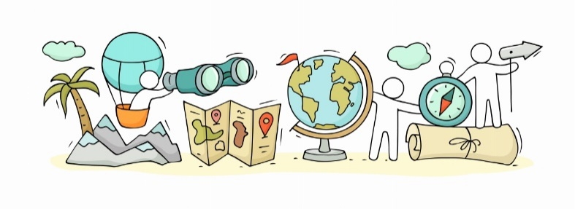

|  |
| --- |
| 次の条件にしたがって書きましょう。  ①要項に示された学年指定の文法を含む。  ②17のSDGsのいずれかの達成に役立つ。  ③５文以上の英語エッセーである。 |

|  |
| --- |
|  |

|  |
| --- |
|  |
|  |
|  |
|  |
|  |
|  |

あなたの「夢の乗り物」が解決するSDGsの目標に○をつけましょう。

|  |  |  |  |  |  |  |  |  |
| --- | --- | --- | --- | --- | --- | --- | --- | --- |
|  |  |  |  |  |  |  |  |  |
|  |  |  |  |  |  |  |  |  |
|  |  |  |  |  |  |  |  |  |
|  |  |  |  |  |  |  |  |  |

Grade　　　　No　　　　Name

(C) 「わくわく教材ランド」 ＜www.e-kyozai.com＞